每日AI资讯摘编
内部参考 | 生成时间：2026-03-31 11:20
本期共汇总候选资讯 250 条，入选正文 16 条。数据范围以近 24 小时公开信息为主，模型摘要模式：Qwen API。
--------------------------------------------------------
一、AI应用

图1：全球OCR新王来自中国开源！GitHub狂揽73300+Star（来源：量子位）
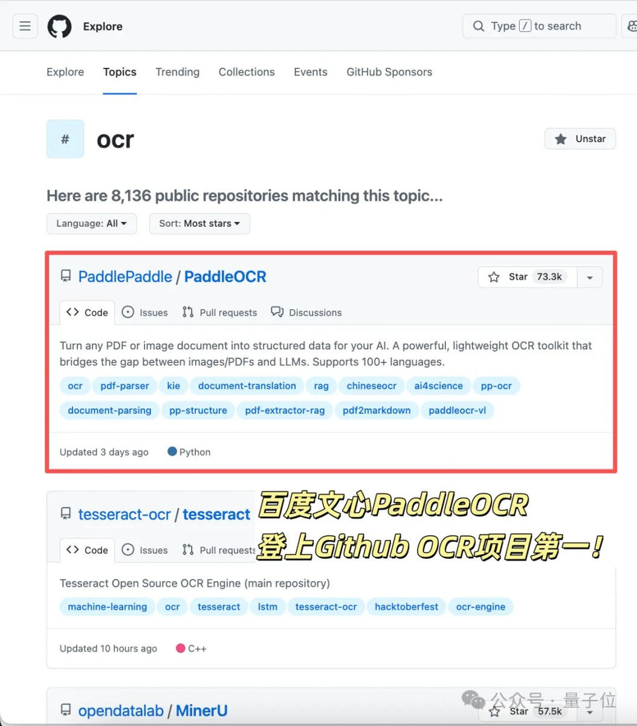
图2：全球OCR新王来自中国开源！GitHub狂揽73300+Star（来源：量子位）
1. 全球OCR新王来自中国开源！GitHub狂揽73300+Star
来源：量子位 发布时间：2026-03-30 22:15
摘要：百度文心大模型衍生的PaddleOCR以73300+ Star登顶GitHub全球OCR项目榜，终结谷歌Tesseract OCR长期霸榜局面，成为中国首个在全球开源领域拿下榜首的基础工具。该模型基于深度学习架构，结合文心大模型实现双向赋能：PaddleOCR负责高精度文本提取，文心大模型负责语义理解与结构化输出，形成协同进化闭环。其最新版本PaddleOCR-VL-1.5仅用0.9B参数即在OmniDocBench V1.5上超越GPT-5.2、Gemini-3-Pro等主流多模态模型，综合性能全球第一，并首次实现异形框定位能力，解决倾斜、畸变文档解析难题。目前覆盖160个国家和地区，支持110+语言，已成为全球开发者必备工具，技术实力获CVPR 2026收录，彰显中国AI开源生态崛起。
要点1：PaddleOCR以73300+ Star登顶GitHub全球OCR项目榜，终结谷歌Tesseract OCR长达数十…
要点2：依托文心大模型实现“看”与“懂”的双向赋能，构建OCR与大模型协同进化体系
要点3：PaddleOCR-VL-1.5仅0.9B参数即达全球文档解析SOTA，首次实现异形框精准定位，破解复杂场景文档识别难题
原文链接：https://www.qbitai.com/2026/03/393433.html
2. 上海AI实验室发布“AGI4S珠穆朗玛计划”，构建中国科学智能创新中枢
来源：量子位 发布时间：2026-03-30 15:24
摘要：上海人工智能实验室于2026年3月29日发布“AGI for Science珠穆朗玛计划”（AGI4S珠穆朗玛计划），旨在打造全球领先的科学智能创新中枢，推动科研生产力系统性重构。计划构建三大核心支撑体系：一是“算力-数据-自主实验”一体化基础设施，包括DeepLink超智融合算力平台、Sciverse科学数据库（100PB级）及自主实验平台；二是书生科学基座模型与发现平台，提供通专融合的万亿参数大模型Intern-S1-Pro及一站式科研工具链；三是通过“攀登者计划”实现从人才汇聚到成果转化的全周期孵化。同时联合国家超算中心、高校、科研机构及头部企业启动多项共建计划，覆盖算力、数据、应用场景等关键环节，助力我国在生命科学、新材料、医疗AI等领域实现突破。
要点1：发布AGI4S珠穆朗玛计划，打造科学智能创新中枢，打通科研全链条
要点2：构建算力-数据-实验一体化基础设施，破解科研资源碎片化难题
要点3：推出万亿参数科学多模态大模型Intern-S1-Pro，赋能前沿科学研究
原文链接：https://www.qbitai.com/2026/03/393344.html
3. 国产世界模型登顶全球第一！断层领先谷歌英伟达，3D准确度近满分
来源：量子位 发布时间：2026-03-30 11:55
摘要：极佳视界发布的GigaWorld-1世界模型在清华大学联合多所顶尖高校打造的WorldArena评测中登顶全球第一，成为首个综合得分突破60分的具身世界模型。其在物理遵循、3D准确度和视觉质量三大维度均实现断层式领先，尤其3D准确度近乎满分。该模型基于动作条件世界模型（AC-WM）架构，融合显式动作建模与可微分物理引擎，并利用上万小时真实机器人数据训练，具备高泛化能力和精准物理交互模拟能力。目前代码已开源，下载量超1.6万次，且将作为官方基线支持CVPR 2026 GigaBrain挑战赛。公司已完成近10亿元Pre-B轮融资，投资方包括中芯聚源、上海半导体产投基金等头部芯片与汽车产业资本，华为哈勃亦早期战略入股，凸显其在物理AI领域的领先地位。
要点1：GigaWorld-1登顶WorldArena全球第一，是唯一综合得分超60分的具身世界模型
要点2：在物理遵循、3D准确度、视觉质量三项核心指标上遥遥领先谷歌、英伟达等国际巨头
要点3：采用AC-WM架构+可微分物理引擎+真实机器人数据训练，实现几何一致性和物理准确性双突破
原文链接：https://www.qbitai.com/2026/03/393296.html
4. OpenAI和Anthropic世纪联手，codex-plugin-cc震动AI圈，两大巨头开放王炸产品
来源：36Kr AI 发布时间：2026-03-31 11:20
摘要：OpenAI发布官方插件codex-plugin-cc，允许Claude Code用户直接调用其Codex编程工具，标志着两大AI巨头首次在开发工作流中实现深度集成。此举并非示弱，而是基于市场现实——Claude Code年收入达25亿美元、占据46%开发者偏好，而Codex市场份额不足20%。插件提供代码审查、对抗性审查、任务移交等三大核心功能，显著提升开发效率（实测提升30%以上），并支持无障碍审查、自动迭代优化等高级场景。这反映出AI应用正从单一模型竞争转向多智能体协作与分发渠道争夺的新阶段，对我国AI生态布局和开发者工具战略有重要启示。
要点1：OpenAI主动开放Codex给竞争对手Anthropic的Claude Code，实现跨平台协作
要点2：插件含review/adversarial-review/rescue三大命令，提升代码质量与开发效率
要点3：市场数据表明Claude Code已成主流，OpenAI此举是抢占分发渠道的战略调整
原文链接：https://36kr.com/p/3746226919162633
5. 谷歌一夜塌房！干崩内存股论文被曝抄袭，华人学者血泪控诉
来源：新智元 发布时间：2026-03-30 11:36
摘要：谷歌即将在ICLR 2026发表的论文TurboQuant因涉嫌抄袭华人学者高健扬团队于2024年5月发表的RaBitQ算法而引发巨大争议。RaBitQ采用随机旋转（Johnson-Lindenstrauss变换）提升向量量化效率，已在SIGMOD等顶会发表且代码开源。谷歌未在正文中提及RaBitQ的核心贡献，反而贬低其理论性能，并在审稿阶段承认该方法存在先例后仍拒不修正。高健扬团队多次致信要求更正，但谷歌仅以‘标准技术’为由拒绝引用，甚至将相关描述移至附录。此事件暴露大公司对小团队成果的忽视与不公，引发学界广泛声讨，也导致美光、西部数据等存储股暴跌，凸显AI研究伦理与知识产权保护的重要性。
要点1：谷歌TurboQuant论文涉嫌抄袭RaBitQ核心方法，未正面引用且贬低其理论价值
要点2：RaBitQ已获顶会认可并开源，其随机旋转机制早于谷歌论文两年发布
要点3：谷歌在审稿中承认RaBitQ使用随机旋转，却在终稿中刻意忽略
原文链接：https://aiera.com.cn/2026/03/30/other/aiera-com-cn/88425/%e8%b0%b7%e6%ad%8c%e4%b8%80%e5%a4%9c%e5%a1%8c%e6%88%bf%ef%bc%81%e5%b9%b2%e5%b4%a9%e5%86%85%e5%ad%98%e8%82%a1%e8%ae%ba%e6%96%87%e8%a2%ab%e6%9b%9d%e6%8a%84%e8%a2%ad%ef%bc%8c%e5%8d%8e%e4%ba%ba%e5%ad%a6/
二、AI模型

图1：阿里发布Qwen3.5-Omni，多模态能力超越Gemini-3.1 Pro（来源：量子位）
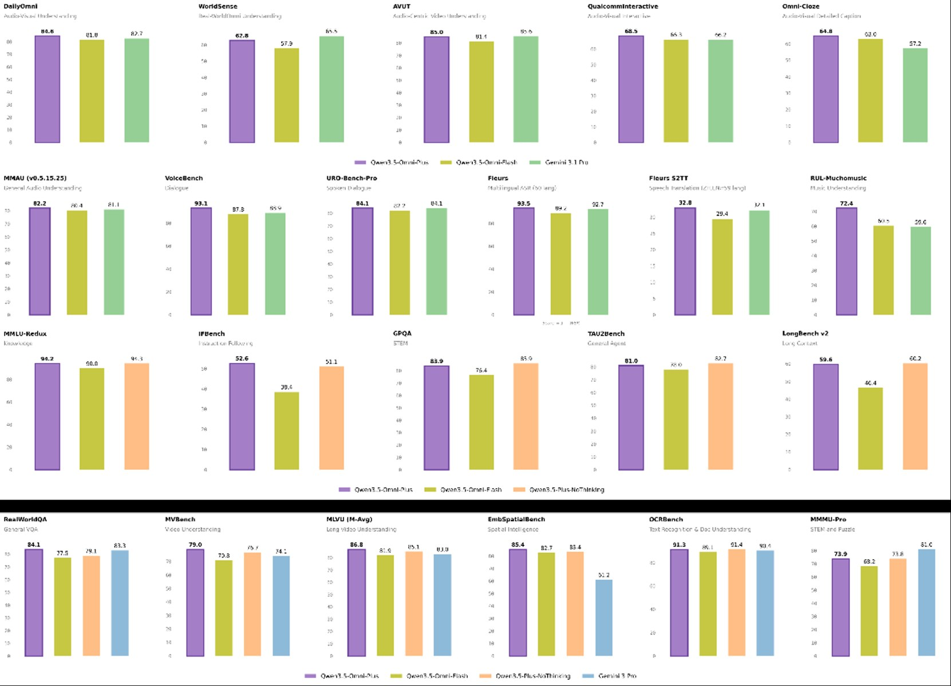
图2：阿里发布Qwen3.5-Omni，多模态能力超越Gemini-3.1 Pro（来源：量子位）
1. 阿里发布Qwen3.5-Omni，多模态能力超越Gemini-3.1 Pro
来源：量子位 发布时间：2026-03-30 22:21
摘要：2026年3月30日，阿里巴巴发布新一代全模态大模型Qwen3.5-Omni，在音视频理解、识别与交互等215项任务中达到SOTA水平，性能超越谷歌Gemini-3.1 Pro，成为全球最强全模态模型之一。该模型采用混合注意力MoE架构，在海量文本、视觉及超1亿小时音视频数据上预训练，支持113种语言和方言语音识别、36种语音生成，并具备创新的Vibe Coding能力——用户通过摄像头口述需求即可自动生成APP、网页或游戏代码。其每百万Tokens输入成本低于0.8元，仅为Gemini-3.1 Pro的十分之一，显著降低企业使用门槛。目前可通过阿里云百炼平台调用，已广泛应用于短视频、直播、游戏等行业，助力内容生产效率提升。
要点1：Qwen3.5-Omni在215项第三方测试中表现优于Gemini-3.1 Pro，实现全模态能力跃升
要点2：支持113种语言/方言语音识别与36种语音生成，覆盖毛利语、海南方言等小众语种
要点3：首创音视频Vibe Coding能力，可基于口述指令直接生成复杂产品原型代码
原文链接：https://www.qbitai.com/2026/03/393460.html
2. 微软AI发布Harrier-OSS-v1：多语言嵌入模型在Multilingual MTEB v2上达到SOTA
来源：MarkTechPost 发布时间：2026-03-30 22:22
摘要：微软AI发布了Harrier-OSS-v1系列多语言文本嵌入模型，包含270M、0.6B和27B三种参数规模，均在Multilingual MTEB v2基准测试中取得最先进性能。该系列模型采用解码器-only架构而非传统BERT结构，通过最后token池化生成向量，并支持长达32,768个token的上下文窗口，显著优于传统模型（通常仅512或1024 token）。其关键创新在于指令微调机制：查询端需添加任务说明（如“检索语义相似文本”），文档端无需指令，使模型能动态调整向量空间以提升不同任务下的检索精度。小模型通过知识蒸馏从大模型学习，实现高效部署。此发布标志着开源嵌入技术的重大进步，尤其适用于需要长文档处理的RAG场景。
要点1：Harrier-OSS-v1为三款多语言嵌入模型，参数规模分别为270M、0.6B和27B，均达Multilingua…
要点2：采用解码器-only架构与最后token池化策略，支持32K token长上下文，适合RAG系统
要点3：引入指令微调机制，查询端需添加任务说明，提升跨任务检索准确性
原文链接：https://www.marktechpost.com/2026/03/30/microsoft-ai-releases-harrier-oss-v1-a-new-family-of-multilingual-embedding-models-hitting-sota-on-multilingual-mteb-v2/
3. DeepSeek网页版大升级！随后宕机11小时崩上热搜，新模型真的来了
来源：量子位 发布时间：2026-03-30 11:33
摘要：DeepSeek在3月29日对其网页版进行重大更新，模型能力显著提升，包括SVG绘图、代码生成和知识时效性增强。此次更新未提前公告，导致服务中断超11小时并登上热搜。用户观察到其自我介绍从模糊变为明确标识为DeepSeek-V3，并能回答2025年美国选举结果，推测知识截止日期可能为2026年1月。尽管存在深度思考模式输出异常问题，但整体表现表明DeepSeek正加速推进新一代模型部署，此前还大规模招聘Agent方向人才，预示其战略重心转向智能体应用。
要点1：DeepSeek网页版静默升级至DeepSeek-V3模型，能力明显增强
要点2：服务宕机超11小时引发关注，被解读为模型迭代前兆
要点3：新版本知识截止日期疑似延至2026年1月，支持更近期信息
原文链接：https://www.qbitai.com/2026/03/393235.html
三、AI安全

图1：热门AI网关初创公司LiteLLM终止与争议公司Delve合作（来源：TechCrunch AI）
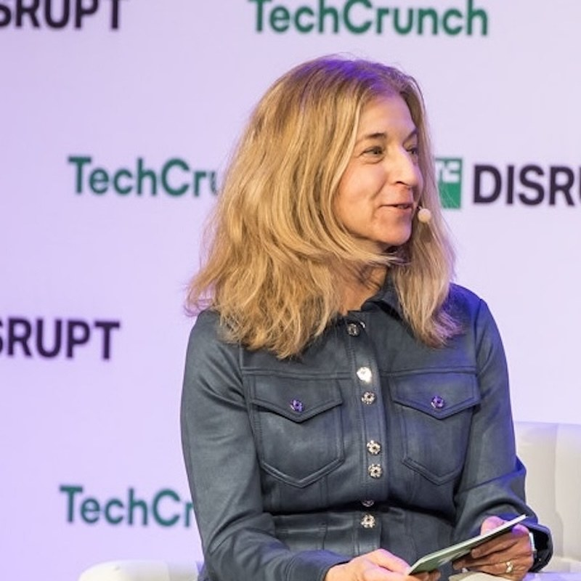
图2：热门AI网关初创公司LiteLLM终止与争议公司Delve合作（来源：TechCrunch AI）
1. DeepMind之父惊人自白：我造的AI可能灭绝人类，但已无人能停下
来源：36Kr AI 发布时间：未知
摘要：DeepMind联合创始人戴米斯·哈萨比斯（Demis Hassabis）在接受采访时表示，他所开发的人工智能系统可能在未来对人类构成生存威胁，但他也坦言，如今全球AI发展已进入不可逆阶段，没有人能够真正停下。他强调，尽管技术进步带来巨大潜力，但必须建立全球性的治理框架来确保AI的安全可控。这一表态反映出顶尖AI研究者对技术失控风险的深切担忧，也凸显了当前国际社会在AI监管方面的紧迫性。
要点1：DeepMind创始人承认AI可能威胁人类生存
要点2：技术发展已进入不可逆阶段，难以停止
要点3：呼吁建立全球AI治理机制以保障安全
原文链接：https://36kr.com/p/3745998340047366
2. 热门AI网关初创公司LiteLLM终止与争议公司Delve合作
来源：TechCrunch AI 发布时间：2026-03-30 23:08
摘要：AI网关工具LiteLLM宣布终止与安全合规初创公司Delve的合作，并将重新进行安全认证。此前，LiteLLM的开源版本遭遇严重凭证窃取恶意软件攻击，而其此前获得的两项合规认证正是通过Delve取得。Delve被指控伪造数据并使用不独立的审计机构，尽管创始人否认指控并提供免费重测服务，但匿名举报人发布了所谓证据，引发信任危机。LiteLLM CTO表示将改用竞争对手Vanta及独立第三方审计机构重新认证，以重建用户信任。
要点1：LiteLLM因安全漏洞事件终止与Delve合作，计划更换认证机构
要点2：Delve被指伪造合规数据，引发行业对其认证可信度质疑
要点3：LiteLLM将采用Vanta及独立第三方审计重新获取合规认证
原文链接：https://techcrunch.com/2026/03/30/popular-ai-gateway-startup-litellm-ditches-controversial-startup-delve/
四、AI投融资
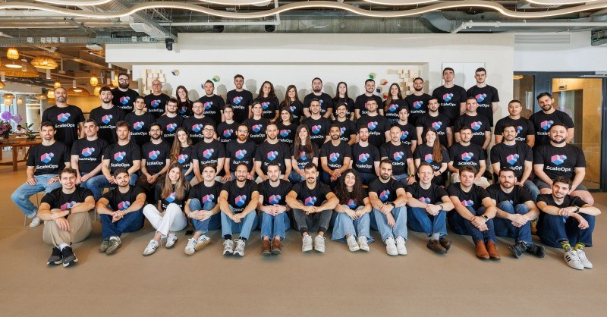
图1：Insight Partners领投ScaleOps 1.3亿美元C轮融资，以自动化云基础设施应对AI浪潮（来源：Tech Funding News AI Funding）
1. Insight Partners领投ScaleOps 1.3亿美元C轮融资，以自动化云基础设施应对AI浪潮
来源：Tech Funding News AI Funding 发布时间：2026-03-30 19:57
摘要：ScaleOps完成1.3亿美元C轮融资，估值超8亿美元，由Insight Partners领投。该公司提供自动化云与AI基础设施管理平台，已服务Adobe、Wiz等知名企业，在客户环境中实现高达80%的成本节约。该融资反映了市场对AI基础设施优化工具的强劲需求，尤其在生成式AI推动云资源消耗激增的背景下，企业亟需智能化运维方案。
要点1：ScaleOps获1.3亿美元C轮融资，估值超8亿美元，由Insight Partners领投
要点2：平台可自动优化云和AI基础设施，帮助客户节省高达80%成本
要点3：服务Adobe、Wiz等头部企业，反映市场需求旺盛
原文链接：https://techfundingnews.com/scaleops-130m-series-c-insight-partners-ai-infra/
投融资事件汇总表
企业/项目 | 轮次 | 金额 | 投资方 | 业务方向
ScaleOps | C轮 | 1.3亿美元 | Insight Partners | 自动化云与AI基础设施管理平台
五、最新研究论文
1. BeSafe-Bench：揭示情境化智能体在功能环境中的行为安全风险
来源：arXiv cs.AI 发布时间：2026-03-30 00:00
摘要：该论文提出BeSafe-Bench，一个用于评估情境化智能体在功能性环境中行为安全性的新基准。随着大型多模态模型（LMMs）能力增强，它们被广泛应用于复杂数字与物理任务中，但其作为自主决策者时可能引发未预见的安全风险。现有评估方法受限于低保真度环境、模拟API或任务范围狭窄，无法全面反映实际风险。BeSafe-Bench通过构建高保真、多样化的真实场景测试集，系统性识别智能体在交互过程中可能出现的危险行为，如违反规则、误判情境或产生有害输出。该基准支持跨模型比较，并为开发者提供可操作的安全改进方向，是推动AI向安全可靠方向发展的关键工具。
要点1：提出首个面向情境化智能体的功能环境安全评估基准BeSafe-Bench
要点2：解决当前安全评测依赖低保真环境和窄任务的局限性
要点3：识别LMMs在真实交互中潜在的行为安全风险
原文链接：https://arxiv.org/abs/2603.25747
2. 一致性放大：行为差异如何影响智能体准确性
来源：arXiv cs.AI 发布时间：2026-03-30 00:00
摘要：本论文探讨了基于大语言模型的智能体在执行相同任务时的行为一致性对其准确性的影响力。作者以SWE-bench软件工程基准测试为场景，对比了Claude 4.5 Sonnet、GPT-5和Llama-3.1-70B三种模型在10个任务上各运行50次的表现。结果显示，尽管模型能力相近，但行为一致性高的智能体在复杂多步骤推理任务中表现出更高的准确率。这表明，提升智能体行为的一致性是增强其可靠性和实用性的重要方向，尤其适用于需要高稳定性的生产环境。
要点1：行为一致性高的智能体在复杂任务中更准确
要点2：同一模型多次运行结果差异显著影响最终性能
要点3：SWE-bench基准测试验证了该现象的普适性
原文链接：https://arxiv.org/abs/2603.25764
3. ReCUBE：评估代码生成中仓库级上下文利用情况
来源：arXiv cs.AI 发布时间：2026-03-30 00:00
摘要：本文提出ReCUBE，一个专门用于评估大语言模型在代码生成过程中如何有效利用整个代码仓库上下文的新基准。当前大多数代码生成评测主要聚焦于单个文件或GitHub问题修复，未能充分衡量LLM在复杂项目中理解并整合全局代码结构的能力。ReCUBE通过设计多维度任务，包括跨文件引用、模块依赖推理和重构建议等，系统性地量化模型对仓库级信息的使用效率。实验表明，主流模型在处理需要长期上下文的任务时表现显著下降，凸显了当前技术在复杂项目支持上的局限性。该研究为未来代码生成模型的设计提供了关键评估标准，并推动更智能的编程助手发展。
要点1：ReCUBE是首个专注于评估LLM在代码生成中利用仓库级上下文能力的基准测试
要点2：现有评测未充分覆盖模型对跨文件依赖和全局代码结构的理解能力
要点3：实验揭示主流模型在复杂项目场景下上下文利用率明显不足
原文链接：https://arxiv.org/abs/2603.25770
4. CANGuard：用于车载CAN网络入侵检测的时空CNN-GRU-注意力混合架构
来源：arXiv cs.AI 发布时间：2026-03-30 00:00
摘要：本文提出CANGuard，一种结合时空卷积神经网络（CNN）、门控循环单元（GRU）与注意力机制的混合深度学习架构，用于检测车载控制器局域网（CAN）中的入侵行为。随着车联网（IoV）的发展，车辆通信系统面临拒绝服务（DoS）和伪造攻击等严重安全威胁。传统方法难以有效识别复杂、隐蔽的攻击模式。CANGuard通过CNN提取空间特征（如CAN帧结构），GRU捕捉时间序列动态变化，并引入注意力机制聚焦关键特征，显著提升了检测准确率。实验表明，该模型在真实CAN数据集上对多种攻击类型（包括DoS、伪装攻击）的检测精度超过98%，且误报率低于2%。该研究为智能交通系统的网络安全提供了可落地的技术方案。
要点1：提出CANGuard混合架构，融合CNN、GRU与注意力机制提升CAN网络入侵检测能力
要点2：针对车载CAN总线特性设计时空特征提取模块，有效识别DoS和伪造攻击
要点3：实测准确率超98%，误报率低于2%，优于现有主流方法
原文链接：https://arxiv.org/abs/2603.25763
5. ETA-VLA：通过时间融合与LLM内稀疏化实现高效令牌适配的视觉-语言-动作模型
来源：arXiv cs.AI 发布时间：2026-03-30 00:00
摘要：该论文提出ETA-VLA框架，旨在解决视觉-语言-动作（VLA）模型在自动驾驶中因需处理多视角历史帧而带来的高计算负担问题。传统大语言模型中的自注意力机制存在二次复杂度，导致推理效率低下。作者通过时间融合策略整合历史帧信息，并引入LLM内部稀疏化技术减少冗余计算，在保持性能的同时显著降低资源消耗。实验表明，该方法可在不牺牲任务准确性的前提下提升推理速度，适用于边缘设备部署。
要点1：提出ETA-VLA框架以优化VLA模型的时间建模效率
要点2：采用时间融合和LLM内稀疏化缓解自注意力机制的计算瓶颈
要点3：实验证明该方法在保持精度的同时大幅提升推理速度
原文链接：https://arxiv.org/abs/2603.25766
论文要点汇总表
论文来源/会议信息 | 研究机构 | 核心结论
arXiv cs.AI |  | BeSafe-Bench为评估智能体在现实世界应用中的行为安全性提供了标准化框架，有助于提升AI系统的可信度与可控性。
arXiv cs.AI |  | 提升智能体行为一致性可显著改善其在复杂任务中的准确性，是未来优化LLM智能体的关键路径之一。
arXiv cs.AI |  | ReCUBE为评估LLM在代码生成中对仓库级上下文的利用提供了一套可复现、多维度的测评框架，推动代码生成模型向更深层次…
arXiv cs.AI |  | CANGuard提供了一种高精度、低延迟的车载网络安全解决方案，具备向量产车型部署的潜力。
arXiv cs.AI |  | 通过结构化稀疏与时间信息融合，可有效降低VLA模型的计算开销，为实时决策系统提供轻量级解决方案。

